11067/2021 Záměr výpůjčky nemovitosti
Město Náchod
Městský úřad Náchod
ČJ: MUNAC 81023/2021/SM
PID: MUNAX00RYL6E
Náchod, 13. října 2021
Město Náchod zveřejňuje podle § 39 odst. 1. zákona č. 128/2000 Sb., o obcích (obecní zřízení), ve znění pozdějších předpisů, záměr výpůjčky pozemkové parcely č. 129/1 (druh pozemku: zahrada) o výměře 310 m², nacházející se v katastrálním území Náchod.
Zájemci o výpůjčku nemovitosti se mohou k tomuto záměru vyjádřit a podat své nabídky, které musejí být doručeny na adresu městského úřadu do 14:00, 28. října 2021.
Jan Birke
starosta města Náchoda

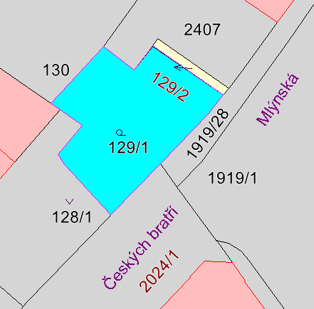

Vyvěšeno na úřední desce dne: 13. 10. 2021

Sejmuto z úřední desky dne:

